Site web / marquise athletisme

Dossier d'Architecture Technique

*Type de document :*

🞎projet

🗹 à valider

🞎validé

Référence : DAT_Auvray_Tamisier_Marquise_V1.doc

Objectif du document

Ce document est un modèle de document d’architecture technique détaillé pour les développements d’applications Web. Il s’adresse :

* Au chargé de projet.
* Aux architectes du projet
* A l’équipe de mise en production.

Historique du document

|  |  |  |  |  |  |  |  |  |  |  |  |
| --- | --- | --- | --- | --- | --- | --- | --- | --- | --- | --- | --- |
| |  |  |  |  | | --- | --- | --- | --- | | Version | Date | Rédacteur | Description | | 1.0 | 30/11/2016 | Développeurs | Première version du DAT | |  |  |  |
|  |  |  |  |

Diffusion

|  |  |  |
| --- | --- | --- |
| Destinataires | Pour validation | Pour information |
| * Client * Référent de projet | * Client | * Référent de projet |

Validation

|  |  |  |
| --- | --- | --- |
| Représentants | Valideur | Date |
|  |  |  |

Sommaire

Objectif du document 1

Historique du document 2

Diffusion 2

Validation 2

1. Préambule 5

1.1 Objectif 5

1.2 Plan du site 5

2. Architecture Technique Générale 5

2.1 Schéma global d’architecture 5

2.2 Plateforme technique 6

2.3 Flux 7

3. Description des Données 7

3.1 Modèle conceptuel (Préciser la Version) 7

3.2 Modèle logique (Préciser la Version) 8

3.3 Modèle physique (Préciser la Version) 8

4. Description du Code 8

4.1 Historique de la solution 8

4.2 Architecture du code (Préciser la Version) 8

4.3 Mécanismes d’identification et d’authentification 8

4.4 Mécanismes d’accreditation 8

4.5 Gestion des différentes langues 9

4.6 Description du processus de « logs » Applicatif 9

4.7 Description du processus de gestion D’ERREUR 9

4.8 Gestion des accès concurrents 9

4.9 Sécurité 9

4.10 Autres éléments techniques 9

5. Plateformes Matérielles 9

5.1 Environnement preconisé 9

5.2 Spécificités relatives aux performances 9

6. Annexe : Normes et Standards de Réalisation 10

# 

# Préambule

## Objectif

L’objectif du projet est de créer un site web qui va permettre à l’association Marquise Athlétisme de se présenter, d’exposer ses activités, de donner la possibilité aux licenciés de d’envoyer leurs divers documents, ainsi que de s’abonner à une newsletter. Il est envisagé d’instaurer un paiement en ligne si nous terminons en avance. Il sera l’un des moyens pour l’association de se faire connaître à plus grande échelle en aidant à étendre leur communication.

L’association possède déjà un site web, mais celui-ci est dépassé et à présent inutilisé.

## Plan du site

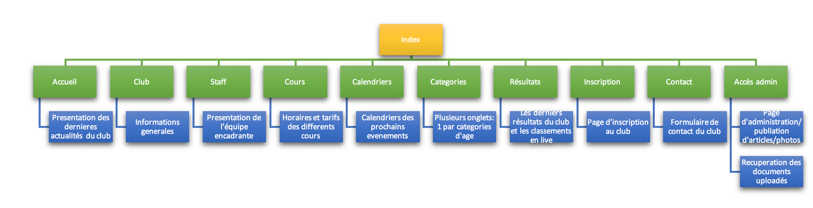

# Architecture Technique Générale

## Schéma global d’architecture

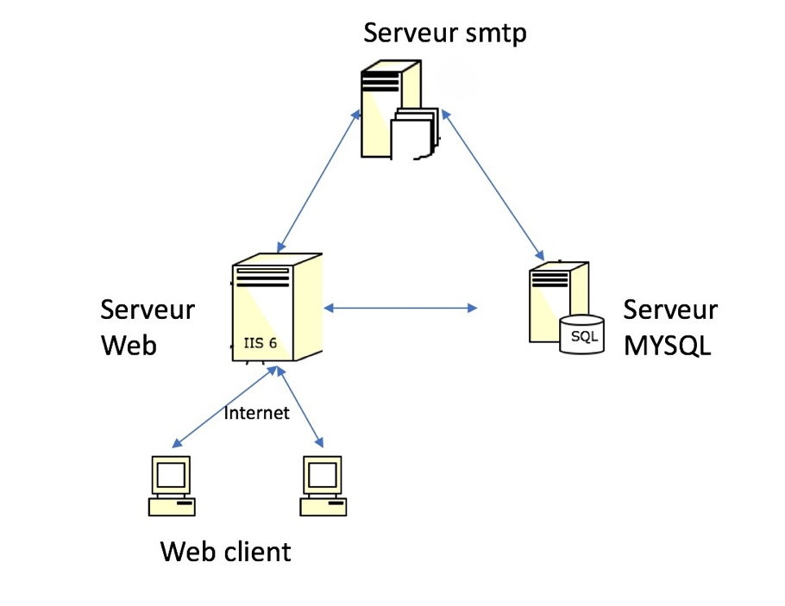

## Plateforme technique

|  |  |  |  |
| --- | --- | --- | --- |
| ***Type*** | ***OS / Plateforme*** | ***Logiciel*** | ***Version*** |
| ***Serveur web*** | *Linux* | *Apache* | *Apache 2.2.3* |
| ***Serveur d’application*** | *Linux* | *Tomcat* | *6.0.18* |
| ***Serveur de base de donnée*** | *Linux* | *MySQL* | *6.3.8* |
| ***Serveur SMTP*** | *Linux* | *SMTP* | *//* |
| ***Langage*** | *J2EE* | *Mars.m2* | *8.111* |

## Flux

|  |  |  |  |
| --- | --- | --- | --- |
| *De* | *Vers* | *Visibilité / Protocole* | *Port* |
| *Client* | *Serveur* | *Internet / HTTPS* | *A configurer* |
| *Serveur* | *Tomcat* | *Intranet / AJP 13* | *A configurer* |
| *Tomcat* | *BDD* | *Intranet* | *A configurer* |

# Description des Données

## Modèle conceptuel

**

## Modèle logique

1

n

1

n

1

1

n

n

1

n

## Modèle physique

## Diagramme de cas d’utilisation



# Description du Code

## 

## Architecture du code (Préciser la Version)

Pour l’instant notre code est exlusivement en html, css et javascript.

## Mécanismes d’identification et d’authentification

Notre site sera public, accessible à tous types d'utilisateurs. Il y aura cependant un accès différent selon si l'utilisateur est membre de l'association, administrateur ou simple visiteur. Les accès seront stockés dans une base de données et les mots de passes seront cryptés grâce à un algorithme de hashage encore non choisi.

## Mécanismes d’accreditation

Le site sera géré par un ou plusieurs administrateurs (le président de l’association et ceux qu’il accrédite) qui aura de fait accès à l’intégralité des pages et pourra modifier à sa guise le site.

En raison de la faible envergure du site, le responsable des posts d’articles sera l’administrateur lui même.

Ces rôles sont attribués via la base de données, accessible uniquement par l’administrateur.

## Gestion des différentes langues

Le site ne sera disponible qu’en français.

## Description du processus de « logs » Applicatif

Un membre (normal ou administrateur) remplira ses identifiants dans les zones de textes prévues pour dans l’en-tête du site.

De plus, l’administrateur, aura les codes d’accès à l’hébergeur, et donc à la base de données et aux fichiers html.

## Description du processus de gestion d’erreur

Lors de l’inscription à la newsletter, si l’adresse mail rentrée n’est pas au format standard l’utilisateur en sera notifié par un message d’erreur.

Si l’utilisateur est déjà inscrit, un message d’erreur l’informera de son inscription.

Pour le login des membres / administrateurs, si les champs remplis ne sont pas corrects par rapport à la base de données, un message d’erreur s’affichera.

## Gestion des accès concurrents

Un seul des potentiels multiples administrateurs a accès à la base de données. Cela permet de réduire le risque d’accès conflictuels, et également cela évite des modifications contradictoires entre plusieurs administrateurs qui ne se seraient pas concertés.

## Sécurité

Comme explicité précédemment, les mots de passes seront cryptés et stockés chez un hébergeur encore non choisi.

# Plateformes Matérielles

## Environnement preconisé

Ce site contient un nombre raisonnable d’articles, et relativement peu de photos, l’hébergement peut donc avoir une taille raisonnable, ce qui permet de réduire le cout global.

Toutes las pages du site sont spécialisés, elles ont donc toutes une taille très modeste qui ne nécessite donc pas de machine puissante pour y avoir accès rapidement.

Une connexion internet classique (de l’ordre de 500ko/s) est amplement suffisante pour avoir accès à l’intégralité du site dans des délais plus que raisonnables.

Le nombre d’accès simultanés restera toujours assez faible du à l’ampleur du site et au public visé, la puissance n’est donc pas un facteur très important.

## Spécificités relatives aux performances

Le principal risque est la saturation du serveur si un article comporte trop de photos de haute qualité, il faudra donc veiller à rester limité dans ce genre de post, ou alors il faut passer à une capacité d’hébergement supérieure.

# Annexe : Normes et Standards de Réalisation

L’application doit répondre aux normes et standards en vigueur au Conseil de l’Europe.

Si certaines directives n’ont pu être mises en œuvre, en préciser les raisons.

Fin du document